МБУ ДО ЦДТ ст-цы Темиргоевской

Творческий
(краткосрочный)
проект для учащихся студии «Светлячок»

«Кормушка для птиц»
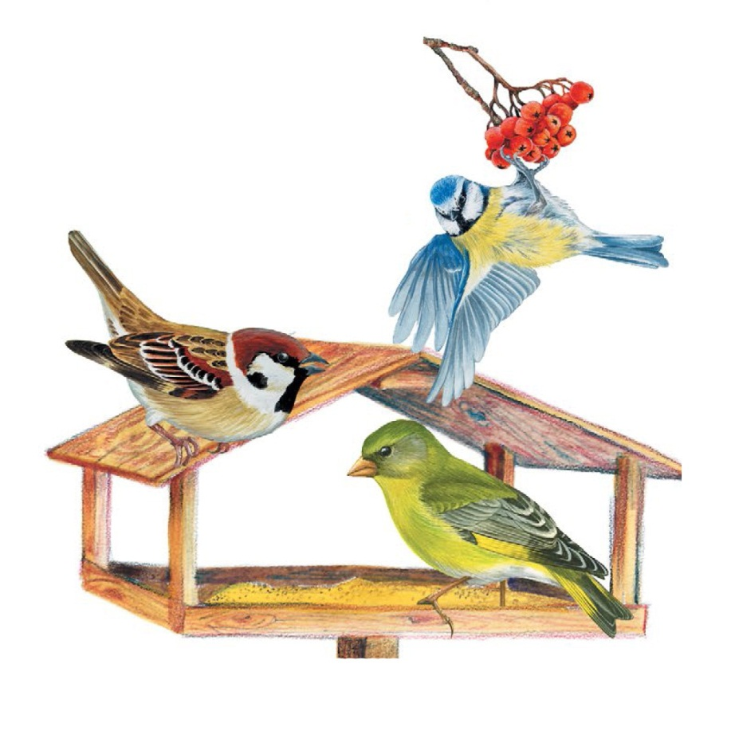

Разработала и провела:
Педагог дополнительного образования
Крупнова Татьяна Андреевна

2019г.
Проект «Кормушка для птиц»
Цель: Закрепить представления дошкольников о зимующих птицах, их образе жизни, о связи с окружающей средой, роли человека в жизни птиц.
Задачи:
1. Воспитывать заботливое отношение к птицам, желание помогать в трудных зимних условиях.
2. Обобщить знания детей, полученные при наблюдении за повадками птиц.
3. Вызвать желание помочь нашим крылатым друзьям в зимнюю бескормицу.
4. Научить детей правильно их подкармливать.
5. Организовать занятие по созданию кормушки для птиц
6. Вывешивание кормушки во двор детского сада.

Тип проекта: информационно-творческий.
Вид проекта: групповой.
Продолжительность: краткосрочный.
Возраст детей-участников:5-6 лет.
Участники: педагог, дети и родители группы.

Ожидаемый результат:
-у детей сформирована система знаний о зимующих птицах;
- созданы необходимые условия в группе по формированию целостного представления о жизни зимующих птиц.
-у детей появилось желание помогать птицам в зимнее время года.

Актуальность:
В холодное время года зимующим птицам жизненно важно прокормиться. Доступной пищи становится значительно меньше, но потребность в ней возрастает. Иногда естественный корм становится практически недоступным, поэтому многие птицы не могут пережить зиму и погибают.

Анализ идей и обоснование проекта
Зимнее время – это не только веселые праздники, оживленное катание с горок, отчаянная игра в снежки, но и крепкие морозы с пронизывающим ветром. Поэтому наша задача – заботиться о братьях наших меньших. Зимующие птицы очень нуждаются в помощи.
У детей дошкольного возраста очень развит познавательный интерес, в частности, к природе. На занятиях по ознакомлению с предметным окружением мы говорили о наших меньших братьях – птицах, и о том, что нужно сделать для них кормушку. Кормушки для птиц могут быть очень разнообразны: от обыкновенных мисочек до современных автоматических и полуавтоматических устройств.
Конечно, можно взять пустой молочный пакет или пластиковую бутылку и быстро соорудить нечто похожее. Между тем, сделать кормушку для птиц своими руками с помощью взрослого совсем не трудно, и служить она будет не один сезон.
Самая простая в изготовлении кормушки состоит из фанерного дна с бортиками и жестких опор, на которых крепится крыша. Есть небольшие бортики, чтобы порывами ветра не сдувало пшено или семечки. А крыша в самодельной кормушке – элемент обязательный, она защищает корм от дождя и снега. Если есть вероятность, что косые дождевые струи будут попадать на дно кормушки, мы сделали в нем несколько маленьких отверстий.
Сделать такую простую кормушку под силу каждому. Все детали кормушки перед сборкой надо окрашивать. Для окраски использовали белую и коричневую краски.
Вся эта работа воплотилась в проекте « Кормушка для птиц».

Выбор эскиза и материалов
Вариантов изготовления кормушек очень много: самодельные, заводские. Мы решили сделать кормушку из экологически безопасного материала, затратив минимальную сумму средств и максимально приблизив выполненную работу к природе.
Для изготовления кормушки мы использовали природный материал – дерево.

План мероприятий с детьми.
Беседа «Что ты знаешь о птицах?» - уточнить знания детей о зимующих птицах, о роли человека в жизни зимующих птиц о птицах.
П/и «Птички и кошка» - учить двигаться.
Д/и « Птицы» - уточнить знания детей по сигналу, развивать ловкость.
Чтение худ. литературы В. Звягина « Воробушки» - дополнить знания детей о птицах.
Беседа « Почему птиц стало меньше?» - выяснить причину отлета птиц, подвести к установлению причинно - следственной связи – пищи стало меньше, поэтому улетают туда, где ее много.
Д/и «Летает, не летает» - развитие переключения внимания, произвольности выполнения движений.
П/и «Воробушки и кот» - учить детей мягко спрыгивать, сгибая ноги в коленях, бегать, не задевая друг друга, увертываясь от ловящего, быстро убегать, находить свое место; приучать детей быть осторожными, занимая место, не толкать товарищей.
Чтение худ. литературы: Н. Рубцова «Воробей» - вызвать чувство жалости к воробышку.
Худ. творчество « Раскрашивание птиц» - развивать творчество, умение воплощать свой замысел в рисунке.
«Рассматривание птичьих следов» - научить различать птичьи следы на снегу.
Беседа «Пернатые друзья» - дополнить знания детей о птицах, помощи им зимой, умения правильно их кормить.
Чтение худ. литературы: Л.Н.Толстой «Воробей на часах» - уточнить знания детей о птицах.
Изготовление и вывешивание кормушки из безопасных материалов.
Художественная литература.
В.Звягиной «Воробышки»
На дворе морозище –
Градусов под сорок.
Плачутся воробышки,
Что весна не скоро,
Что в морозы лютые
Плохо греют шубки...
Я принес воробышкам
На тарелке крупки:
Кушайте, воробышки,
Я бы вам и валенки,
Я бы вам и валенки
Подарил с калошами.
Но сказала мама:
– Воробей ведь маленький,
Сразу как запрыгает –
Потеряет валенки...
Кушайте, хорошие.
Н. Рубцов «ВОРОБЕЙ»
Чуть живой. Не чирикает даже.
Замерзает совсем воробей.
Как заметит подводу с поклажей,
Из-под крыши бросается к ней!
И дрожит он над зернышком бедным,
И летит к чердаку своему.
А гляди, не становится вредным
Оттого, что так трудно ему...
Толстой Лев Николаевич «Воробей на часах»
В саду на дорожке прыгали молодые воробушки.
А старый воробей уселся высоко на ветке дерева и зорко глядит, не покажется ли где хищная птица.
Летит по задворкам ястреб-разбойник. Он лютый враг мелкой пташки. Летит ястреб тихо, без шума.
Но старый воробей заметил злодея и следит за ним.
Ястреб ближе и ближе.
Зачирикал громко и тревожно воробей, и все воробьята разом скрылись в кусты.
Все смолкло.
Только воробей-часовой сидит на ветке. Не шевелится, глаз с ястреба не спускает.
Заметил ястреб старого воробья, взмахнул крыльями, расправил когти и стрелой спустился вниз.
А воробей камнем упал в кусты.
Ястреб ни с чем и остался.
Озирается он вокруг. Зло взяло хищника. Огнем горят его желтые глаза.
Встрепенулся разбойник и полетел дальше. Опять уселся воробей на той же ветке. Сидит и весело чирикает.
С шумом высыпали из кустов воробьята, прыгают по дорожке.

Памятка "Как подкармливать птиц”
1. Кормушки лучше делать самые простые – из пакетов из–под молочных продуктов. А также из пластиковых бутылок, укреплённых вверх дном, чтобы зерно постепенно высыпалось на подставку.
2. Развешивайте кормушки в спокойных для птиц местах.
3. Следите, чтобы корм в кормушке был постоянно.
4. Кормушки нужно держать в чистоте.
5. Следите, чтобы в кормушке не было снега.
6. Помните, что основные зимние корма: семечки арбуза, дыни, тыквы, пшеничные отруби, овсяные хлопья, пшено, семена подсолнечника (не жаренные, не солёные), сушёные ягоды боярышника, шиповника, крошки белого хлеба, несолёное свиное сало, говяжий жир.
7. Нельзя давать чёрный хлеб.

